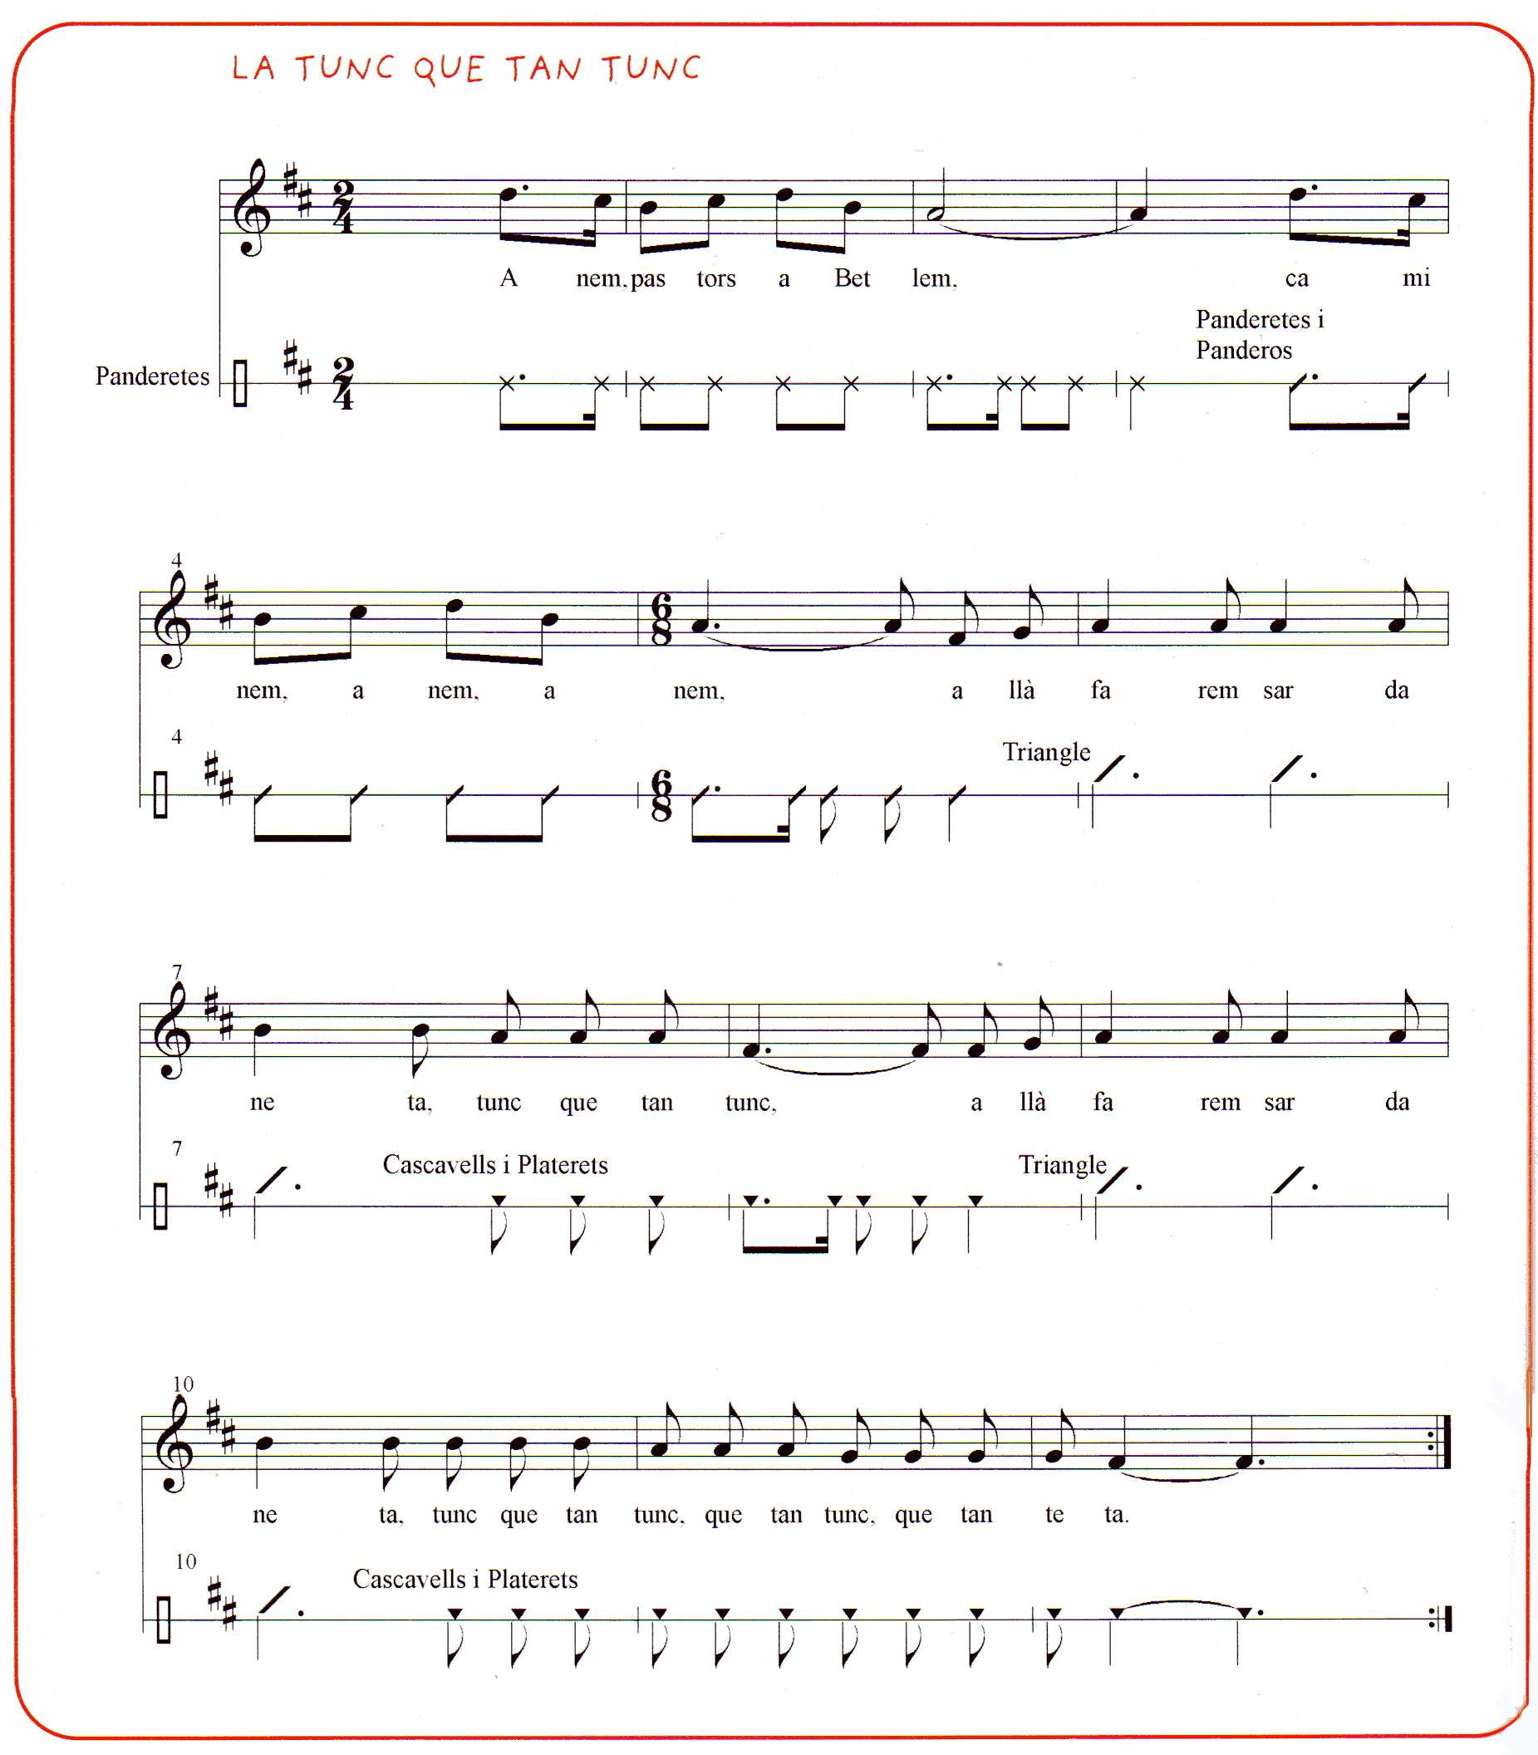

Si l’àngel no és mentider
bé sé jo on el trobaré;
allà en aquella coveta
Tunc que tan tunc
Allà en aquella coveta
Tun que tan tunc que tan tunc que tan teta.

Déu vos guard i va de bo,
un traguet amb el porró
i també alguna neuleta.
Tunc que tan tunc
I també alguna neuleta
Tunc que tan tunc que tan tunc que tan teta.
On aneu, oh gent de Déu,
sense esclops amb tanta neu?
Si l’infant no té robeta,
Tunc que tan tunc
Si l’infant no té robeta
Tunc que tan tunc que tanc tunc que tan teta.

